**Βάσεις Δεδομένων ΙΙ (Ε)**

Α.Μ.: ice18390094

Ονοματεπώνυμο: Άγγελος Τζώρτζης

Εργαστηριακή άσκηση 1

Τμήμα: [00] Χωρίς παρακολούθηση

1. Σύνδεση στην MySQL του συστήματος μας

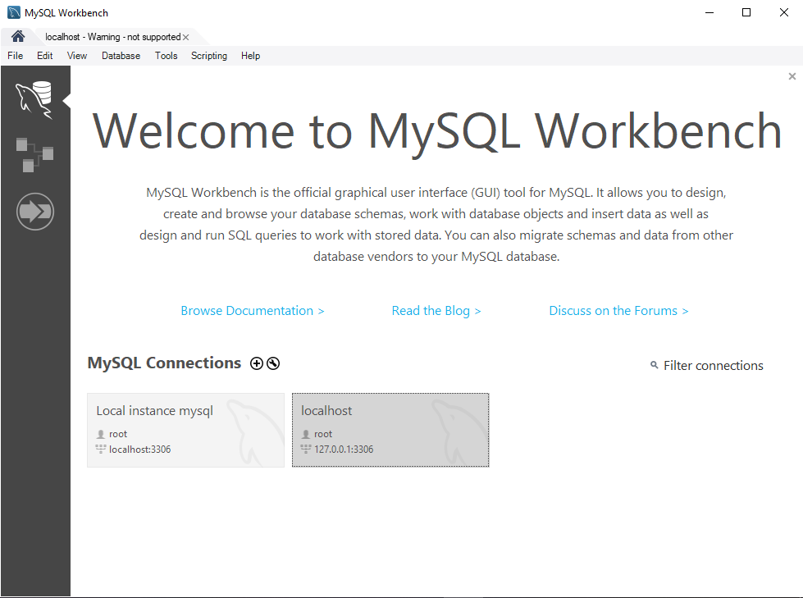

2. Έλεγχος εάν υπάρχει ΒΔ με το όνομα personnel και δημιουργία της εάν δεν υπάρχει

show databases;

create database if not exists personnel;

Εδώ φαίνονται οι ΒΔ του συστήματος μας.

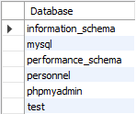

3. Επιλέγουμε την ΒΔ personnel για χρήση

use personnel;

4. Ελέγχουμε πως η personnel δεν έχει περιεχόμενους πίνακες, και εάν έχει τους διαγραφουμε

show tables;

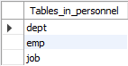

drop table if exists EMP;

drop table if exists DEPT;

drop table if exists JOB;

Διαγράφουμε πρώτα τον πίνακα EMP, αλλιώς δεν θα γίνει διαγραφή των DEPT και JOB καθώς o EMP περιέχει ξένα κλειδιά από τους άλλους 2 πίνακες.

5. Δημιουργία των πινάκων DEPT, JOB και EMP με ξένα και κύρια κλειδιά

create table DEPT(

DEPTNO int(2) not null,

DNAME varchar(30),

LOC varchar(30),

primary key(DEPTNO)

);

create table JOB(

JOBCODE int(3) not null,

JOB_DESCR varchar(30),

SAL float(7, 2),

primary key(JOBCODE)

);

create table EMP(

EMPNO int(2) not null,

ENAME varchar(30),

JOBNO int(3) not null,

DEPTNO int(2) not null,

COMM float(7, 2),

primary key(EMPNO),

foreign key(JOBNO) references JOB(JOBCODE),

foreign key(DEPTNO) references DEPT(DEPTNO)

);

describe DEPT;

describe JOB;

describe EMP;

Δομή των πινάκων DEPT, JOB και EMP.

DEPT

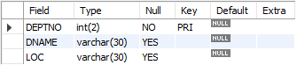

JOB

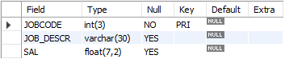

EMP

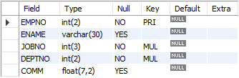

Εισαγωγή στοιχείων στους πίνακες.

insert into DEPT(DEPTNO, DNAME, LOC) values

(50, 'ΠΩΛΗΣΕΙΣ', 'ΑΘΗΝΑ'),

(60, 'ΛΟΓΙΣΤΗΡΙΟ', 'ΑΘΗΝΑ'),

(70, 'ΜΙΣΘΟΔΟΣΙΑ', 'ΒΟΛΟΣ');

insert into JOB(JOBCODE, JOB_DESCR, SAL) values

(100, 'ΠΩΛΗΤΗΣ', 2200),

(200, 'ΑΝΑΛΥΤΗΣ', 2000),

(300, 'ΧΕΙΡΙΣΤΗΣ', 1000);

insert into EMP(EMPNO, ENAME, JOBNO, DEPTNO, COMM) values

(10, 'ΣΠΥΡΟΥ', 100, 50, 450),

(20, 'ΧΡΗΣΤΟΥ', 200, 50, null),

(30, 'ΝΙΚΟΥ', 300, 60, null),

(40, 'ΣΠΥΡΟΥ', 200, 50, null);

Εμφάνιση των στοιχείων του πίνακα.

select * from DEPT;

select * from JOB;

select * from EMP;

DEPT

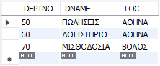

JOB

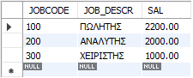

EMP

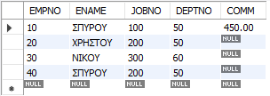

6. Εμφάνιση των στοιχείων (EMPNO, NAME, JOB_DESCR, SAL, DEPT_NO) όσων εργάζονται ως πωλητές

Γίνεται ένωση των πινάκων EMP και JOB ώστε να μπορούμε να εμφανίσουμε τα στοιχεία που θέλουμε με μία εντολή.

select EMP.EMPNO, EMP.ENAME, JOB.JOB_DESCR, JOB.SAL, EMP.DEPTNO

from EMP join JOB on EMP.JOBNO = JOB.JOBCODE

where JOB_DESCR = 'ΠΩΛΗΤΗΣ';

Αποτέλεσμα



Σωστό αφού ο ΣΠΥΡΟΥ είναι ο μόνος πωλητής.

7. Εμφάνιση με μία εντολή: (α) τον μέγιστο μισθό όλων των υπαλλήλων, (β) τον ελάχιστο μισθό όλων των υπαλλήλων, (γ) τον μέσο όρο μισθού όλων των υπαλλήλων, (δ) το πλήθος τον υπαλλήλων που έχουν μισθό, (ε) το πλήθος τον υπαλλήλων που έχουν προμήθεια και (στ) πόσοι είναι συνολικά οι υπάλληλοι

Γίνεται ένωση των πινάκων EMP και JOB ώστε να μπορούμε να εμφανίσουμε τα στοιχεία που θέλουμε με μία εντολή.

select

max(SAL),

min(SAL),

avg(SAL),

count(SAL),

count(COMM),

count(*)

from EMP join JOB on EMP.JOBNO = JOB.JOBCODE;

Αποτέλεσμα



Σωστό αφού αν υπολογίσουμε κάθε αποτέλεσμα θα δούμε ότι βγαίνουν σωστοί οι αριθμοί.

8. Εμφάνιση με την εκτέλεση μιας εντολής: (α) μέγιστο μισθό και (β) μέσο όρο μισθού όσων εργάζονται ως αναλυτές

Γίνεται ένωση των πινάκων EMP και JOB ώστε να μπορούμε να εμφανίσουμε τα στοιχεία που θέλουμε με μία εντολή.

select

max(SAL),

avg(SAL)

from EMP join JOB on EMP.JOBNO = JOB.JOBCODE

where JOB_DESCR = 'ΑΝΑΛΥΤΗΣ';

Αποτέλεσμα



Σωστό αφού έχουμε 2 αναλυτές και έχουν ίδιο μισθό οπότε λογικό ο μέγιστος μισθός και ο μέσος όρος του μισθού να βγεί όσο τον μέσο όρο του μισθού του αναλυτή που έχουμε ορίσει.

9. Εμφάνιση των στοιχείων (EMPNO, NAME, JOB_DESCR, SAL, DEPT_NO) όσων εργάζονται ως αναλυτές (ANALYST) και ο μισθός τους (SAL) κυμαίνεται από 1000 ευρώ έως και 2500 ευρώ

select EMP.EMPNO, EMP.ENAME, JOB.JOB_DESCR, JOB.SAL, EMP.DEPTNO

from EMP join JOB on EMP.JOBNO = JOB.JOBCODE

where JOB_DESCR = 'ΑΝΑΛΥΤΗΣ'

and JOB.SAL >= 1000

and JOB.SAL <= 2500;

Αποτέλεσμα



Σωστό αφού έχουμε 2 αναλυτές που ο μισθός και των δύο είναι στο εύρος τιμών 1000-2500 ευρώ.

10. Εμφάνιση των στοιχείων (EMPNO, NAME, JOB_DESCR, SAL, DEPT_NO) των υπαλλήλων που το ονοματεπώνυμό τους (ΝΑΜΕ) περιέχει το γράμμα Ρ

select EMP.EMPNO, EMP.ENAME, JOB.JOB_DESCR, JOB.SAL, EMP.DEPTNO

from EMP join JOB on EMP.JOBNO = JOB.JOBCODE

where EMP.ENAME like '%Ρ%';

Αποτέλεσμα

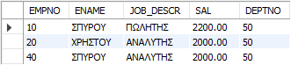

Σωστό αφου εμφανίζονται μόνο οι υπάλληλοι που έχουν ‘Ρ’ στο επίθετο τους.

11. Εμφάνιση των στοιχείων (EMPNO, NAME, JOB_DESCR, SAL, DEPT_NO) των υπαλλήλων ταξινομημένα βάσει τμήματος (DEPT_NO) και μισθού (SAL)

select EMP.EMPNO, EMP.ENAME, JOB.JOB_DESCR, JOB.SAL, EMP.DEPTNO

from EMP join job on EMP.JOBNO = JOB.JOBCODE

order by EMP.DEPTNO, JOB.SAL;

Αποτέλεσμα

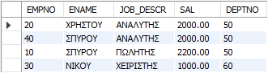

Σωστό αφού βλέπουμε ότι ταξινομήθηκαν πρώτα βάση τμήματος και μετά βάση μισθού σε κάθε τμήμα (και τα 2 σε αύξουσα σειρά).

12. Εμφάνιση του μέσου όρου μισθού και το πλήθος των υπαλλήλων ανα τμήμα.

Γίνεται ένωση όλων των πινάκων ώστε να μπορούμε να εμφανίσουμε τα αποτελέσματα μας.

select DEPT.DEPTNO, DEPT.DNAME, avg(JOB.SAL), count(EMP.EMPNO)

from DEPT left join EMP on DEPT.DEPTNO = EMP.DEPTNO

left join JOB on EMP.JOBNO = JOB.JOBCODE

group by DEPT.DEPTNO, DEPT.DNAME;

Αποτέλεσμα

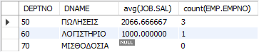

Σωστό αφού άμα υπολογίσουμε κάθε αποτέλεσμα θα δούμε ότι βγήκαν οι σωστοί αριθμοί. Επίσης φαίνεται ότι δεν υπάρχουν υπάλληλοι στο τμήμα μισθοδοσίας.